Zu weich oder verformt?

Prüfung der Temperaturbeständigkeit von Kunststoffen
Auf einen Blick:
- Bestimmung der Formbeständigkeits- und Erweichungstemperatur

- Vollautomatischer Prüfungsablauf

- Automatische Ölzustandsüberwachung

Zusätzlich verfügbar:
Fotos
Videos
Englische Version
glische Version

ZwickRoell, Oktober 2021. In einer Vielzahl von Anwendungen steigt aufgrund hoher Temperaturen die Anforderung an die thermische Belastbarkeit von Kunststoffen. ZwickRoell hat deshalb ein neues, leistungsstarkes Prüfsystem zur Prüfung der Temperaturbeständigkeit von Kunststoffen entwickelt: das Amsler HDT/Vicat Allround 6-300. Es eignet sich ideal zur Bestimmung der Formbeständigkeitstemperatur (HDT) nach ISO 75 Teil 1 bis 3 und ASTM D 648 sowie der Vicat-Erweichungstemperatur (VDT) nach ISO 306 und ASTM D 1525.

Für sichere Prüfergebnisse sorgt der vollautomatische Prüfungsablauf, der den Bediener intuitiv durch den Prozess führt und so menschliche Fehler reduziert. Nach dem Einlegen der Probekörper wird die Prüfung lediglich einmal gestartet. Damit die Messungen stets unter optimalen Bedingungen erfolgen, ist im System eine automatische Ölzustandsüberwachung integriert: Das Gerät überwacht den Füllstand und die Alterung des Silikonöls und meldet, wenn ein Ölwechsel notwendig ist.

Das intelligente Systemdesign gestaltet den Prüfvorgang deutlich komfortabler und effizienter als bislang üblich. So werden die Gewichte beim Einlegen der Proben oben fixiert und der Bediener muss sie nicht einzeln festgehalten. Dadurch hat er beide Hände frei und kann die Probekörper bequem einlegen. Zusätzlichen Komfort für den Anwender schaffen eine Funktion zum vollständigen Entleeren des Ölbads sowie ein Schutz vor Überfüllung. Ein weiteres Plus ist das neue integrierte Touch-Display. Es ermöglicht dem Nutzer eine intuitive und workfloworientierte Bedienung mit und ohne PC. Alle prüfungsrelevanten Einstellungen sind zudem logisch gruppiert und von übergeordneten Systemeinstellungen getrennt. Der Bediener wird nicht nur Schritt für Schritt durch die Prüfungskonfiguration geführt, die gespeicherte Konfiguration lässt sich auch einfach exportieren und auf weitere Geräte übertragen.

Link zum Video “Bestimmung der Formbeständigkeitstemperatur und Vicat-Erweichungstemperatur mit dem Amsler HDT/Vicat Allround”: https://www.youtube.com/watch?v=ACFTATXb_hM
Kontakt ZwickRoell Kontakt Presseagentur
ZwickRoell GmbH & Co. KG awikom gmbh
Wolfgang Mörsch Dr. Peter Stipp
August-Nagel-Str. 11 Otto-Hahn-Ring 3-5
89079 Ulm 64653 Lorsch
Tel: +49 (0) 7305-10-763 Tel: +49 (0) 6251-17550-18
wolfgang.moersch@zwickroell.com peter.stipp@awikom.de
www.zwickroell.com www.awikom.de

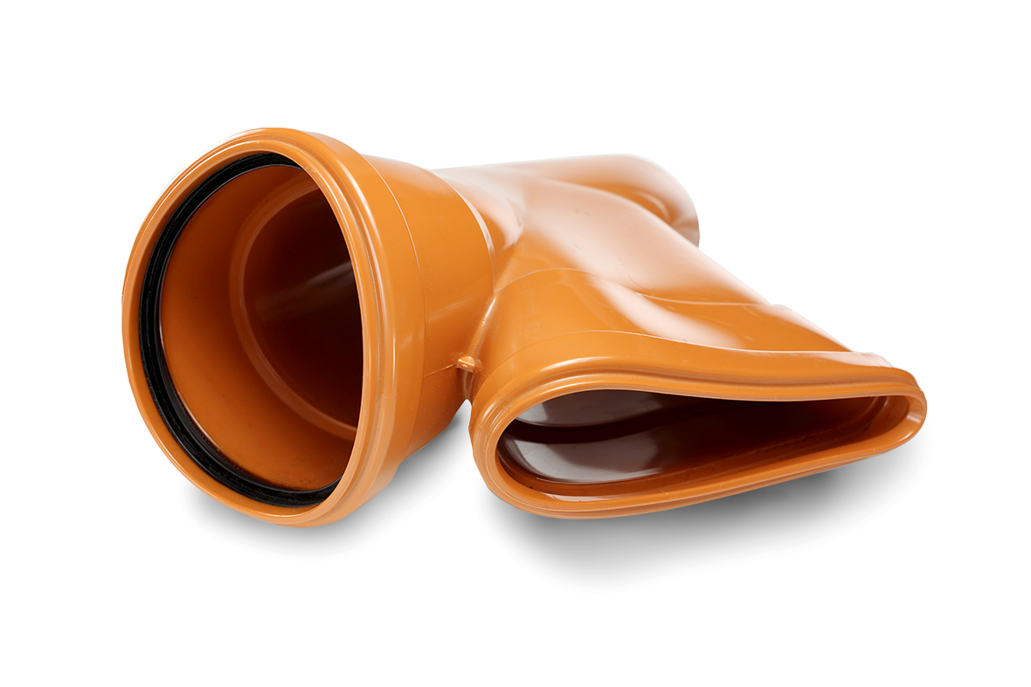

Verlust der Formbeständigkeit durch Temperatureinwirkung
(Bildquelle: ZwickRoell)

Über die ZwickRoell Gruppe
Kunden der ZwickRoell Gruppe profitieren von über 160 Jahren Erfahrung in der Material- und Bauteilprüfung. ZwickRoell ist weltweit führend in der statischen Prüfung und verzeichnet ein signifikantes Wachstum bei Betriebsfestigkeitsprüfsystemen. In Zahlen ausgedrückt: Im Geschäftsjahr 2020 erzielte das Unternehmen einen Umsatz von 223 Mio. EUR. Zur Firmengruppe ZwickRoell gehören mehr als 1.650 Mitarbeiter und Produktionsstandorte in Deutschland (Ulm, Bickenbach), Großbritannien (Stourbridge) und Österreich (Fürstenfeld). Das Unternehmen verfügt über weitere Niederlassungen in Frankreich, Großbritannien, Spanien, USA, Mexiko, Brasilien, Singapur und China, sowie weltweite Vertretungen in
56 Ländern. Weitere Informationen auf www.zwickroell.com
Text und druckfähiges Bildmaterial unter pr.awikom.de/zwick

